相关引用：
https://zhuanlan.zhihu.com/p/407007915
https://schuttejoe.github.io/post/disneybsdf/
https://zhuanlan.zhihu.com/p/8099124382
https://github.com/mmp/pbrt-v3/blob/master/src/materials/disney.cpp

2012 Disney BRDF
漫反射：本质都是次表面散射
Specular: 物理上没有进入物体内部的能量，直接反射
金属：射入物体内部的光全部被吸收，所以金属只有specular 有色
非金属：diffuse + specular, 白光
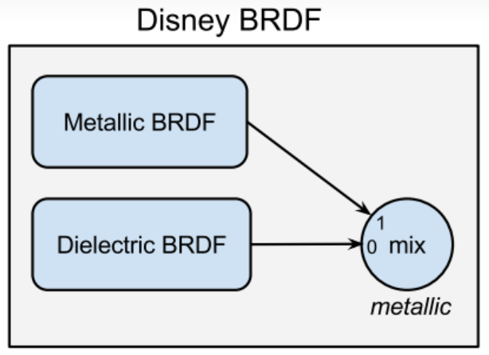
参数specular : 入射光有多少能量被反射
Specular Tint:反射光的颜色从白色到basecolor 的插值系数：
Lerp(white, baseColor, specular tint)
通常 非金属 白色 因为不吸收
金属 有色，金属会全部吸收入射光，所以反射出的光线是未被吸收的部分，有色

Specular BSDF:
To derive the microfacet BSDF as the sum of a BRDF and BTDF, fs(i, o, n) = fr(i, o, n) + ft(i, o, n)
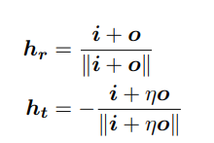
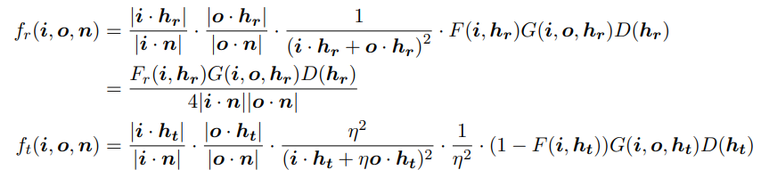
I * hr = o *hr.
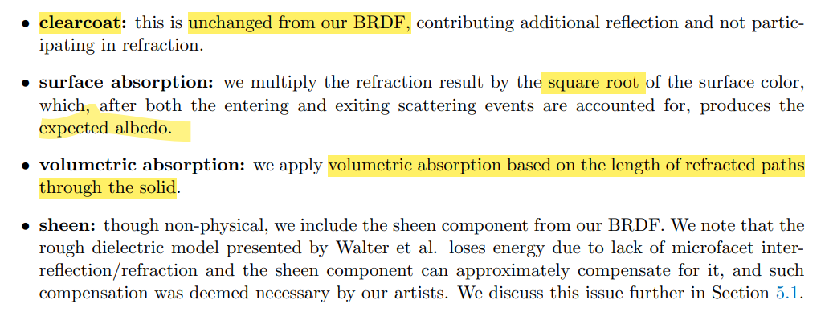

Diffuse: directional ，作为区别，常规的Lambertian是无方向的.粗糙度影响的retro reflection, sheen component

Diffuse brdf:
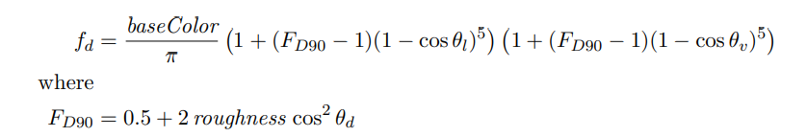
耦合了宏观表面和次表面的漫反射brdf,一方面考虑了菲涅尔系数的宏观影响，另一方面考虑了粗糙度影响的逆射能量。

下面把逆射项拆出来：
With retro reflection:
. when the light or view direction is 90 degrees from the surface normal, we limit the edge darkening to 0.5, and increase gain at retro-reflection by up to 2.5 times for maximally rough surface
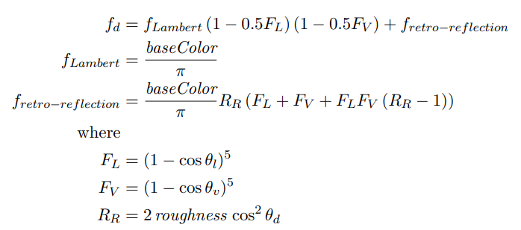
这里的(1 - 0.5FL) 可以理解成入射光能量先乘以入射的菲涅尔系数，即一部分能量被反射分走，剩下的能量进入内部
同理, (1 – 0.5FV)是内部的能量出射时，也会同时发生内反射和折射（出物体），需要再乘以一次菲涅尔系数，因为部分能量被内反射分走
剩下的能量是次表面散射的出射能量，均匀的分布的半球上，单位立体角分到的能量是1/PI
单独拆出retro项的原因是这部分能量根本没有进入物体内部，所以在之后的次表面扩散模型替换兰伯特模型时不受影响

关于 逆射项 retor-reflection
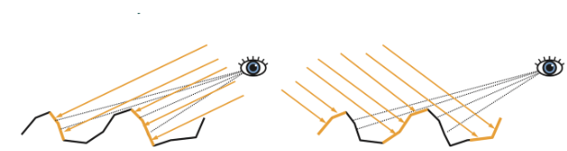
当表面粗糙，以光线掠射时，原始的兰伯特模型 只有系数 dot(n * l)导致边缘很暗，再加上能量会被反射分走部分，这部分就更暗了
实际上如图，掠射光在微表面模型下会发生反射，这些反射的方向不同于宏观上的specular,他们的方向是逆向的，当观察方向与光源同侧，会观察点边缘的高光补偿，粗糙度越大，逆射能量越多。

Sheen 可选的额外边缘高光，常用于布料
Sheen Tint （0 ~ 1），0：额外高光为白色， 1：额外高光为baseColor,这是个插值t

强行拟合的次表面扩散模型：
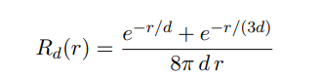
d是艺术家调整的平均扩散距离，r是采样点与当前要评估的brdf的着色点之间的距离

To evaluate the diffusion contribution, incident radiance must be integrated over the entire surface.
入射radiance 会在整个表面上插值，所以满足：
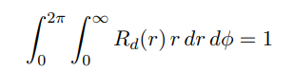
这里假设了表面是无限平坦的，仅用着色点与采样点直接的绝对距离来决定出射能量。

缺点如下图，左图是实际传播路径，中间是扩散模型假设的光滑平面，所以假设的r比时间情况要小，导致散射能量偏大，这种情况可以用入射点的法线 与 出射点的法线乘积来弥补
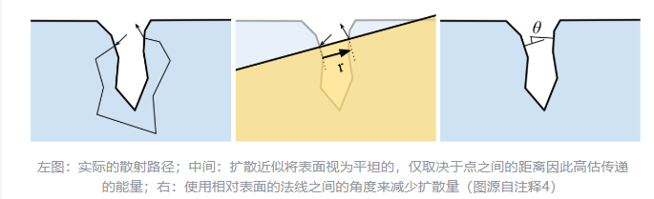
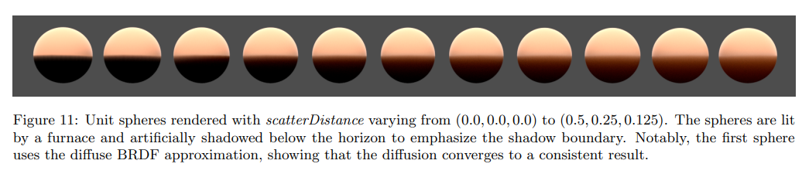
整体情况：
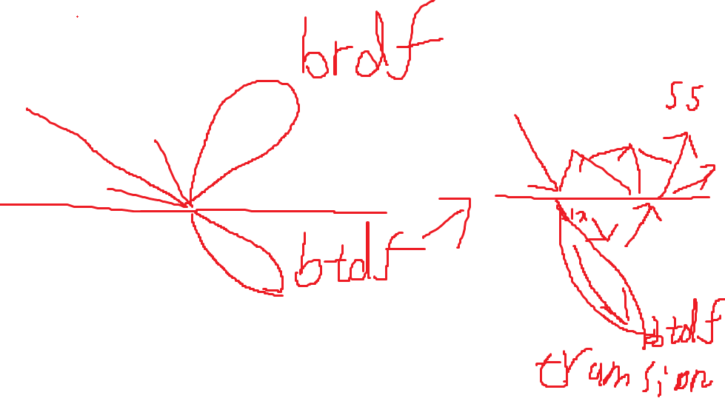

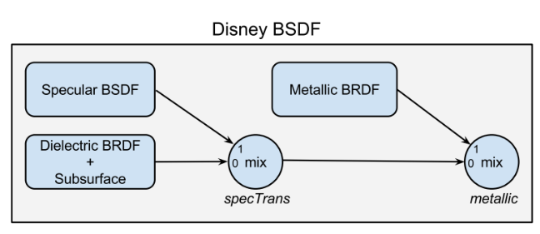
对于非金属： 入射能量通过菲涅尔系数部分反射部分折射：
反射部分 specular brdf
折射部分 specular btdf
折射的这部分能量，通过人为控制系数 specTrans,把能量分为反复反射折射后的出射能量，即漫反射：Dielectric BRDF + Subsurface , 和剩余的完全沿着折射lorb方向出射的部分真实的btdf
漫反射部分综合考虑了入射和出射时的菲涅尔系数能量损失，逆射能量补偿，出射点处的次表面散射替换兰伯特项。同时乘以表面颜色平方根模拟表面吸收，以及根据折射路径长度来衰减体积吸收
对于金属：只有specular brdf

所有材质分类的sample, brdf, pdf 计算:
Diffuse:
Brdf:

这里因为引入扩散模型后过于复杂，所以还是使用了Diffuse 和 FakeSS 通过 ss 系数插值,整体漫反射由三部分组成：
baseDiffuse + retro-reflection: 上图的fd ,本质上是下式的拆分
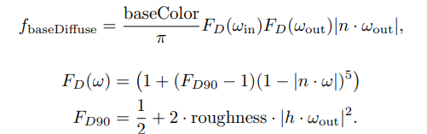
相比毫无方向性的兰伯特，这里考虑了观察方向和入射光方向，同时耦合了菲尼尔项(用了Schlick Fresnel 近似)和逆射，通过roughness项认为控制两部分强弱：越光滑越符合菲涅尔方程，越粗糙逆射影响越大。
单独拆出逆射项的原因是未来加入的扩散模型不会影响逆射项，但本次作业中不拆分也没影响。
fakeSS:
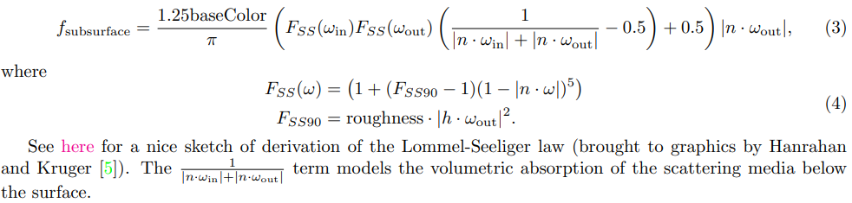
这个是近似的次表面散射项，公式出处也在上面
最后结果：
Subsurface是Disney暴露出给艺术家调节的参数，可以看出本质上漫反射和次表面散射是两个公式，并不是无缝过渡而是通过ss项暴力插值。这只是BSSRDF或路径追踪结果的一种近似表达。
代码:
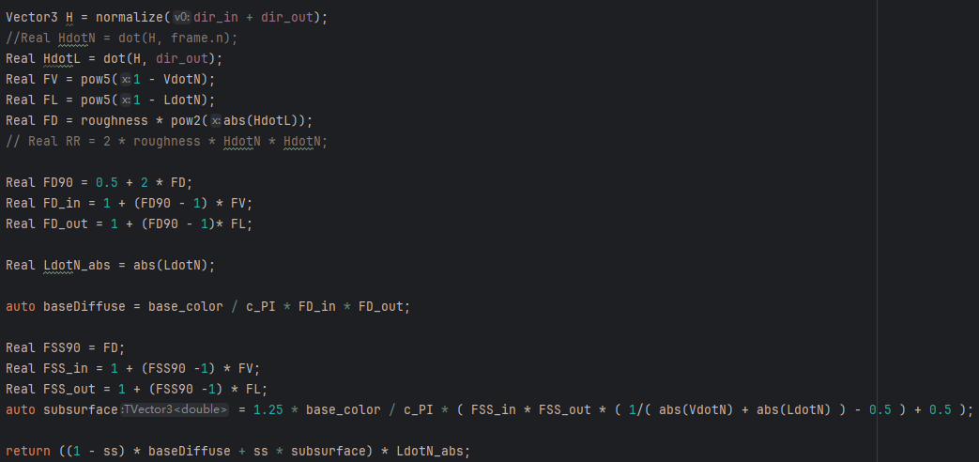
PDF:
Cos(n,dir_out) / PI
Sample:
余弦加权半球采样,然后转到世界空间
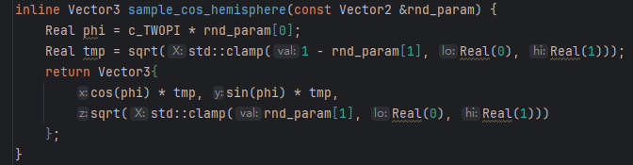
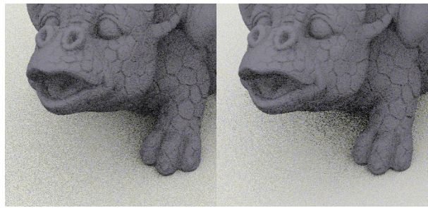
左图：均匀半球采样 右图：余弦加权半球采样

Metal:
前提是没有漫反射，全部能量都在specular brdf,遵循微表面法则
Brdf:
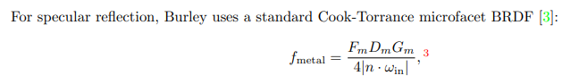
F:菲涅尔项
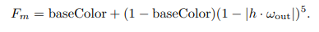
D：微表面法线分布函数
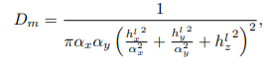
G：几何遮蔽项
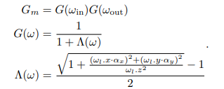

这里的αx αy 是x和y方向上的各向异性系数
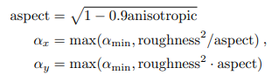
αmin = 0.001
可见当可调节系数anisotropic为0，αx = αy，各向同性，anisotropic越大，各向异性越强
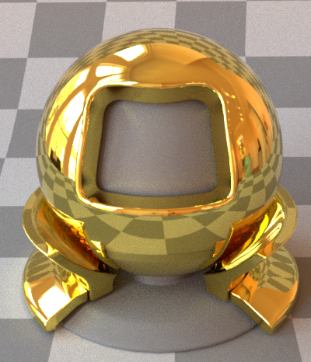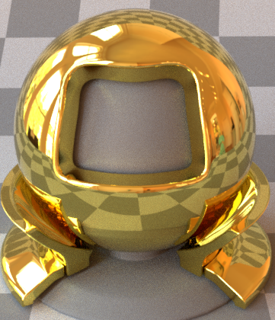
Anisotropic = 0.8 Anisotropic = 0.0
？TODO修改各向异性参数的结果几乎没有变化，有问题
Sample:
使用了VNDF采样，Heitz 2017
过程是在所有可见微表面法线中随机采样一条法线，然后与入射光做reflect计算出反射光
相比传统NDF，过滤掉了因G几何遮蔽导致的不可见法线部分，噪声小，效率高

PDF:
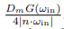
比传统NDF多了一个G(Win),考虑到了微表面法线可见性

ClearCoat
进入之前，先说明Disney人为引入这部分 贡献的原因:
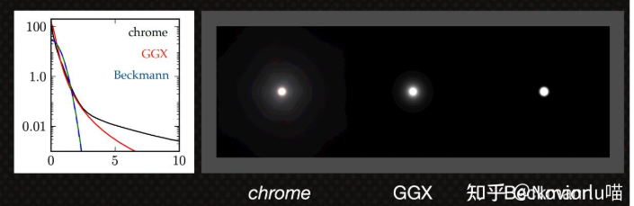
传统的用于metal微表面模型Specular都不能很好的表现出真实世界中高光的“长尾巴”。
传统的GGX(Trowbridge-Reitz)
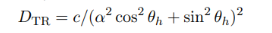
Disney人员发现分母的指数可以影响“尾巴”的长度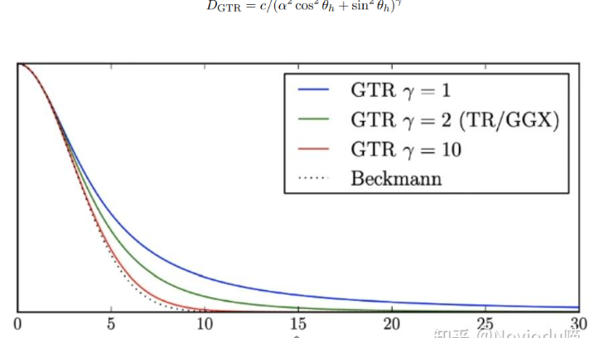
所以有了这个可调节指数的新公式：
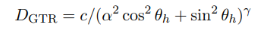
对于Metal部分，仍然用了指数=2的物理正确做法
在次基础上，人为引入指数=1的GGX，作为额外贡献加上，来弥补Metal模型缺失的那部分长尾巴
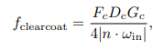
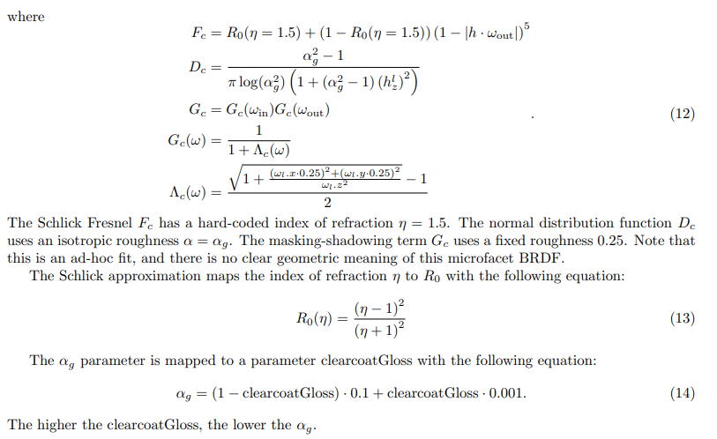
对于F：hardcode 折射率=1.5
对于D：按照各向同性计算，这个系数α与clearcoatGloss有关
对于G：hardcode粗糙度为0.25
这部分没有物理含义，只是单纯作为Metal部分的补偿

Sample:
因为这部分充满hardcore而且没有物理意义，完全用随机数采样出一个微表面法线h
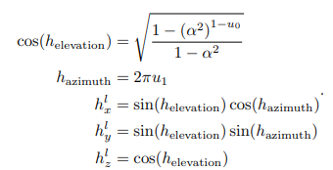

PDF：
与Metal的PDF有点像，只是这里考虑了h和n的夹角作为权重系数，替换掉了原本的G项

Glass
能量分为Specular BRDF 和 BTDF
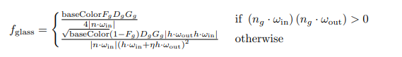
BRDF：
反射部分与金属基本一样，唯一不同点是这里的F使用了真实的计算方式，原因是当非电解质的折射率接近1，之前的近似方式误差较大
BTDF：
折射部分
这部分光线的传播方式与反射类似，所以大体上也是FDG/dot(n,dir_in)的形式。
首先，F是反射部分权重，所以这里需要变成(1-F)
然后光线由一种介质进入另外一种，给基础色加上平方根模拟颜色损失。疑似一种hack
然后就是由折射带来的jacobian项。TODO，大概是某种坐标系变化带来的系数

Sample:
Glass的处理很像Metal，也是在微表面模型上随机采样一个可见法线，然后用菲尼尔系数F和1-F把反射和折射分成两个区间，看随机数落入哪个区间就用反射/折射采样采样。因为法线和入射方向已知，反射和折射都可以算出来。

PDF:
这里的PDF和BRDF非常像，对于反射和折射都是少了一个G项
TODO感觉这里很神奇，BRDF和PDF存在紧密的联系

Sheen
作为布料在掠射角产生逆射的补偿
Sheen Tint 可以让艺术家控制补偿色是白色还是布料颜色
纯通过修改漫反射的菲涅尔项hack出来的东西
BRDF：
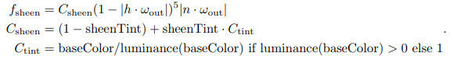
Sample & PDF
同漫反射，余弦加权半球采样

